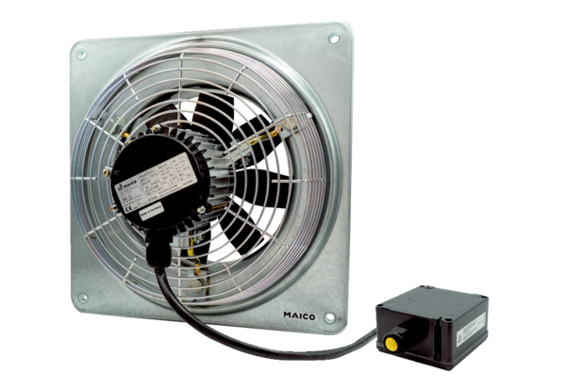Axiální nástěnný ventilátor DZQ 45/6 B Ex eObsah dodávky: 1 kusSortiment: C
Typové číslo: 0083.0182Výrobce: MAICO

